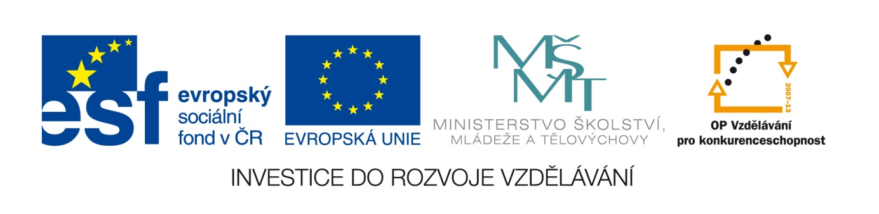DIGITÁLNÍ UČEBNÍ MATERIÁL
zpracovaný v rámci projektu

Registrační číslo: CZ.1.07/1.5.00/34.0807
Název projektu: EU peníze středním školám
Gymnázium a Střední odborná škola, Podbořany,
příspěvková organizace

Šablona: II/2 – Inovace a zkvalitnění výuky cizích jazyků na SŠ
Sada: Francouzský jazyk
Ověření ve výuce
Třída: septima/oktáva Datum: 14.11.2013

TÉMA: Au château de Pau

PŘEDMĚT: Francouzský jazyk

KLÍČOVÁ SLOVA: la grammaire

JMÉNO AUTORA: Mgr. Zdeňka Vasilenková

Metodický pokyn: Pracovní list je možné použít pro opakování
a procvičení různých gramatických jevů.

Au château de Pau

Mon père arrêta lʹauto au bord de la route et déplia la carte routière. Il calcula quʹon serait
à Pau avant la fin de la soirée.
- Jʹ ai un ami à Pau, le Charles Meyer. On était ensemble à la guerre de 14, il est maintenant conservateur au Musée. On pourrait coucher chez lui.
A cinq heures de lʹaprès-midi, nous faisions notre entrée dans la cour du château historique de la ville de Pau. Le concierge se précipita aussitôt à notre rencontre.
- Hep là! Cʹest interdit dʹentrer en voiture dans la cour du château!
- Je mʹexcuse, mon ami, dit lʹoncle Henri, mais nous sommes attendus par Monsieur le Conservateur.
- Cʹest de la part de qui?
- Dites-lui que cʹest son ami qui lui a sauvé la vie au Chemin des Dames en 17.
- Cʹest vous? dit le concierge stupéfait.
- Non, ce nʹest pas moi, cʹest Monsieur qui conduit la voiture.
- Mon vieux Raymond, dit le concierge en tendant les bras vers mon père.
- Mon vieux Charles, dit mon père en reconnaissant son ami.
Mon père eut le privilège de garer sa voiture à côté du carosse dans lequel Henri IV avait été poignardé par le traître Ravaillac.
Le Concierge nous reçut dans la petite loge où il vivait avec son épouse….
(Dʹaprès Jean LʹHote, La communale)

Activités
1. Lisez le texte.

2. Donnez le temps de la forme verbale:
arrêta

3. Cherchez les autres verbes du même temps.

4. Mettez le verbes on était au CPr, au PLPF, au SPr, au FP.

5. Traduisez: à cinq heures de lʹaprès-midi
Dites: v sedm hodin ráno v sedm hodin večer

6. Variez la phrase: Je mʹexcuse, dit lʹoncle Henri, mais nous sommes attendus.
Je mʹexcuse, dit la tante Marie, mais je ….
Nous ………………………………, disent nos cousines, mais nous ……….
Je mʹexcuse, dit notre professeur, mais je ….

7. Traduisez: Dites-lui.

Dites: Řekněte mi. Řekněte nám. Řekněte jim.

Řekněte mi to. Řekněte nám to. Řekněte jim to.
Řešení:
1. Přečtěte si text.

2. Uveďte čas slovesného tvaru:
- passé simple

3. Vyhledejte ostatní slovesa ve stejném čase.
Il déplia, il calcula, il se précipita, il eut, il reçut

4. Dejte sloveso on était do
kondicionálu přítomného – on serait
předminulého času – on avait été
subjunktivu přítomného – quʹon soit
blízké budoucnosti – on va être

5. Přeložte: v pět hodin odpoledne
Řekněte: à sept heures du matin à sept heures du soir

6. Obměňte větu: Je mʹexcuse, dit lʹoncle Henri, mais nous sommes attendus.
Je mʹexcuse, dit la tante Marie, mais je suis attendue.
Nous nous excusons, disent nos cousines, mais nous sommes attendues.
Je mʹexcuse, dit notre professeur, mais je suis attendu.

7. Přeložte: Řekněte mu.
Řekněte: Dites-moi. Dites-nous. Dites-leur.
Dites-le-moi. Dites-le-nous. Dites-le-leur.

ZDROJE:

TIONOVÁ, A. Francouzština pro pokročilé. 1. vydání. Praha: SPN, 1992. ISBN 8004226191.
s. 58.

